КАРТА ДИСТАНЦИОННОГО ЗАНЯТИЯ

Дата: 08 апреля 2020
Класс: 1
Предмет: окружающий мир
Учитель: Серебрякова Е.Ю.
Адрес обратной связи: zene44ka1@rambler.ru

- Инструкция для учащегося
Работаем с учебником, рабочей тетрадью, видео сопровождением.
- План-конспект учебного занятия:
  - Тема: Войдем в музей.

  - Цель: познакомиться с новым понятием «Музей», узнать виды музеев, расширить кругозор.
  - Содержание урока:
- Рассмотреть страницы учебника 28-30. Где мы можем их встретить? (в музеях) Что такое музей?
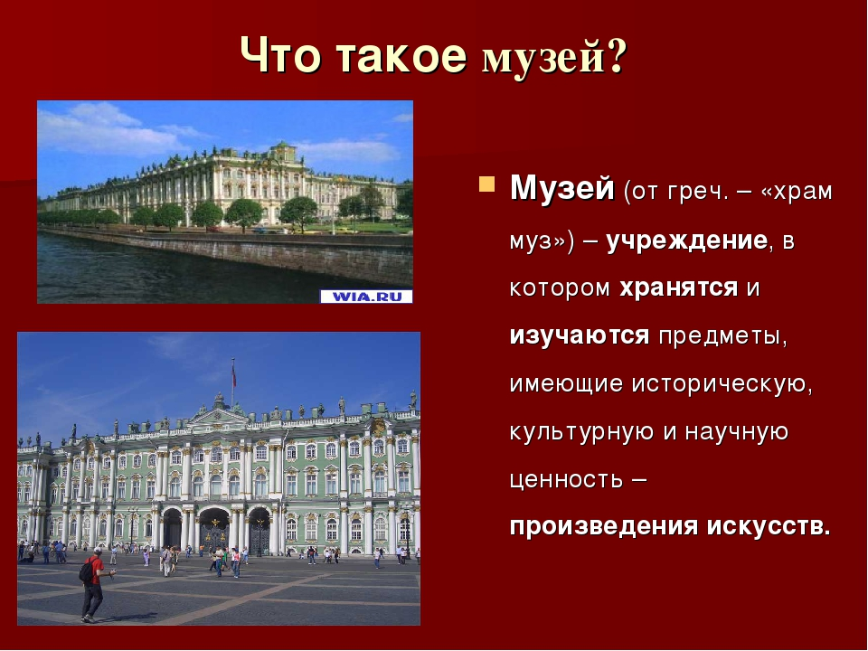
- На страничках умного Совенка прочитаем о некоторых из них (стр. 76)
- Подробнее о том, что такое музей, какие виды бывают и какие музеи есть в России, просмотрите видео https://www.youtube.com/watch?v=kL8PDdRb3f4
- На стр. 31 назовите предметы из музеев (старинные предметы: перчатки, зонты, костюмы и т.д.)
- Выполним задание в рабочей тетради на стр.22 №1. Раскрасьте те игрушки, которые вам больше всего понравились.
- Прочитайте вывод на стр. 31. Постарайтесь его запомнить.
  - Задание: Выполните с помощью взрослых № 2, 3 на стр.23 в рабочей тетради.

